说明书以及安卓APP下载:
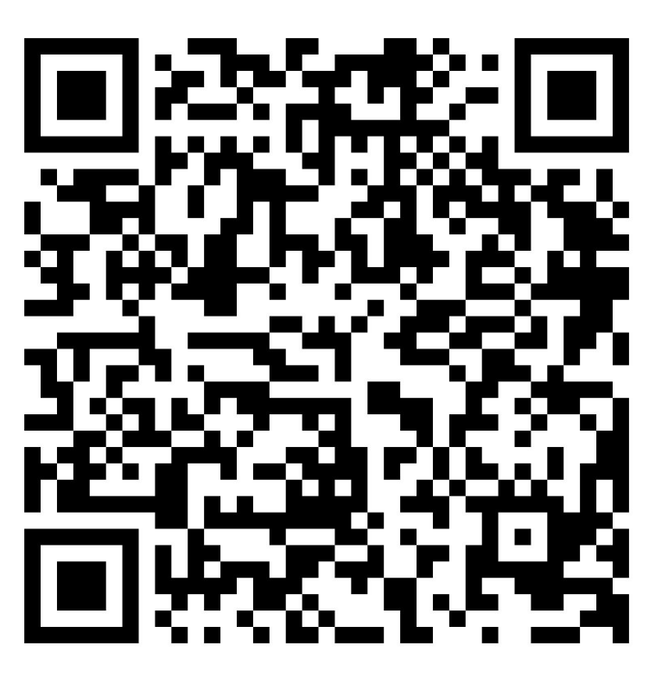
售后以及开发者微信:（添加时候备注 温度计购买者）
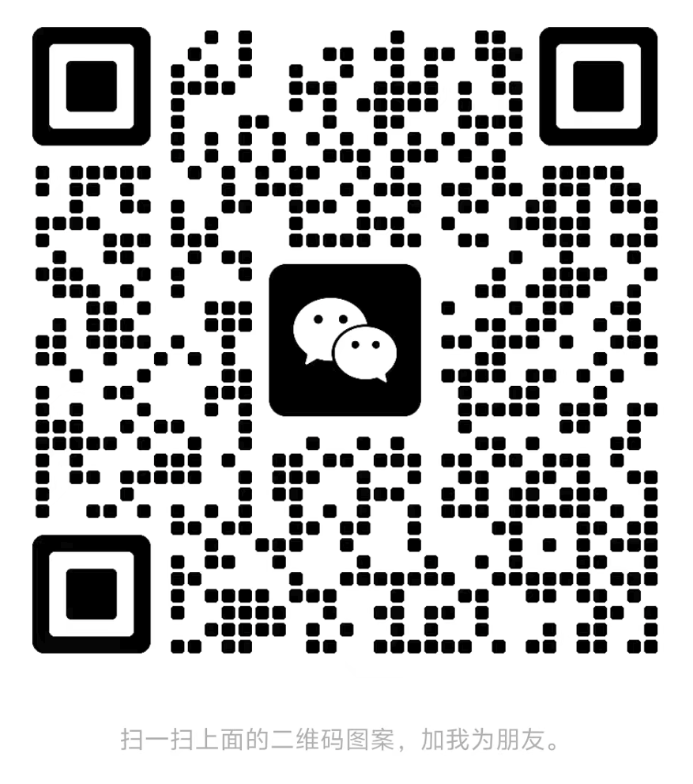
使用上有任何问题或者有其他什么建议，请及时和我联系。

